**多元线性回归**

**一、描述**

|  |  |  |  |  |
| --- | --- | --- | --- | --- |
| 二维灰度图像编号 | 分形维数D | 面积S（mm2） | 长度M（mm） | 宽N（mm） |
| 1 | 1.25 | 230.88 | 320.2 | 2.51 |
| 2 | 1.17 | 168.22 | 252.8 | 2.31 |
| 3 | 1.26 | 246.31 | 343.7 | 2.62 |
| 4 | 1.33 | 330.05 | 385.0 | 2.70 |
| 5 | 1.21 | 200.79 | 316.1 | 2.19 |

从裂纹特征参数表中可以看出，随着分形维数D的增大，裂缝的面积S、周长L、长度M、宽度N都有增大的趋势，为了确定水压致裂后层状岩石裂纹特征参数之间的定量关系，以裂缝的面积S、长度M、宽度N作为自变量，以分形维数D作为因变量对这些裂纹的变量进行多元线性回归分析，可以得到下式：

D=0.89+0.00057S+0.00038M+0.039N

从式中可以看到，分形维数D与裂缝的面积S、长度M、宽度N具有很好的相关性，拟合优度达到了0.99。

**二、可视化要求**

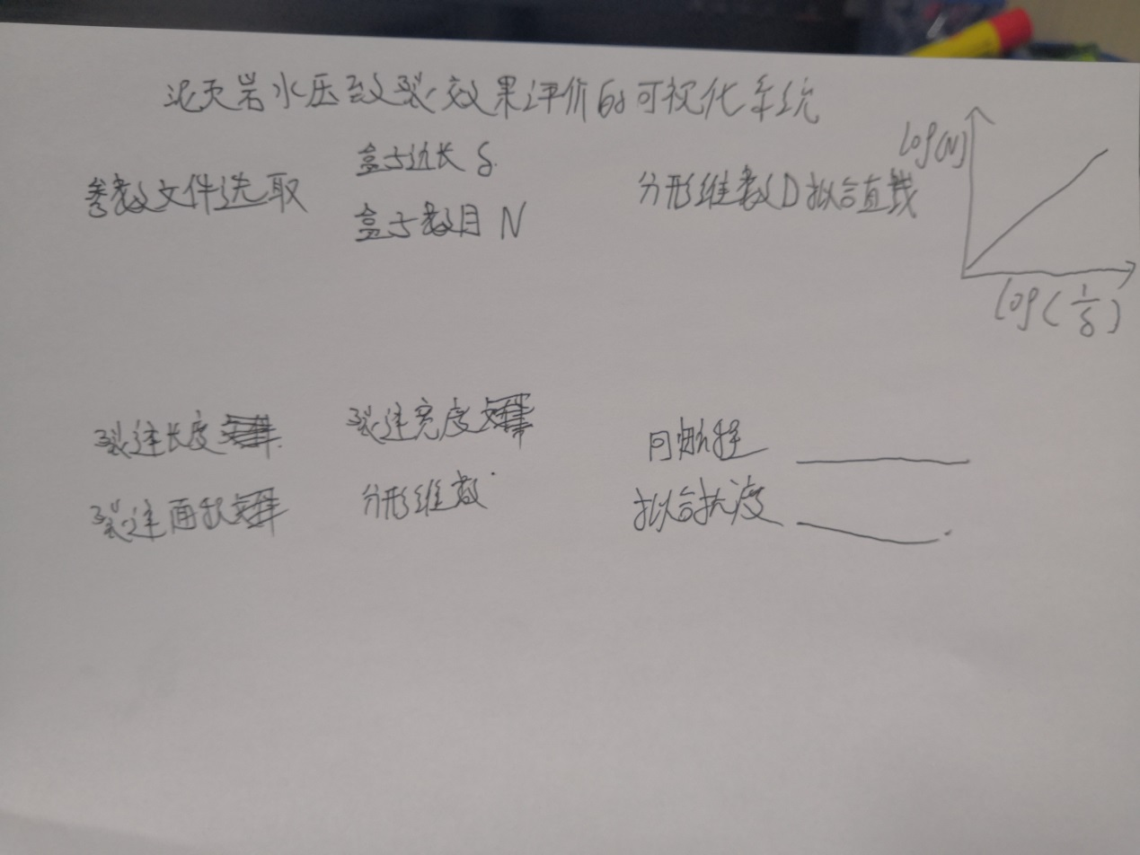

**三、计算公式**

设数据集组成的矩阵***X*、*Y***， $l_{ij}$ 组成的矩阵 $L_{k×k}$（方阵）为可逆矩阵。

$X=\left[\begin{matrix}\begin{matrix}x_{11} & x_{12} \\ x_{21} & x_{22}\end{matrix} & \begin{matrix}… & x_{1n} \\ … & x_{2n}\end{matrix} \\ \begin{matrix}⋮ & ⋮ \\ x_{n1} & x_{n2}\end{matrix} & \begin{matrix} & ⋮ \\ … & x_{nn}\end{matrix}\end{matrix}\right], Y=\left[\begin{matrix}\begin{matrix}y_{11} \\ y_{12}\end{matrix} \\ \begin{matrix}⋮ \\ y_{1n}\end{matrix}\end{matrix}\right], n∈N,n>1$

则线性回归方程为 $y=ε+β_{1}x_{1}+…+β_{k}β_{k}$，

1、求解 $β,ε$

$\overline{y}=\frac{1}{n}\sum_{i}^{n}{y_{i}}$ (1)

$\overline{x_{j}}=\frac{1}{n}\sum_{i}^{n}{x_{ij}}, j=1,2,…,k$ (2)

$l_{jm}=\sum_{i=1}^{n}{(x_{ij}-\overline{x_{j}} )(x_{im}-\overline{x_{m}} )}=\sum_{i=1}^{n}{x_{ij}}x_{im}-n \overline{x_{j}} \overline{x_{m}} , j,m=1,2,…,k$ (3)

$l_{jy}=\sum_{i=1}^{n}{(x_{ij}-\overline{x_{j}} )(y_{i}-\overline{y} )}=\sum_{i=1}^{n}{x_{ij}}y_{i}-n \overline{x_{j}} \overline{y} , j=1,2,…,k$ (4)

$L_{k×k}=\left[\begin{matrix}\begin{matrix}l_{11} & l_{12} \\ l_{21} & l_{22}\end{matrix} & \begin{matrix}… & l_{1k} \\ … & l_{2k}\end{matrix} \\ \begin{matrix}⋮ & ⋮ \\ l_{k1} & l_{k2}\end{matrix} & \begin{matrix} & ⋮ \\ … & l_{kk}\end{matrix}\end{matrix}\right]$ (5)

$L_{k×k}^{-1}=\frac{1}{|L_{k×k}|}{L_{k×k}}^{*} ，L_{k×k}^{-1}为逆矩阵， {L_{k×k}}^{*}为伴随矩阵$ (6)

$L_{k×k}^{-1}=\left[\begin{matrix}\begin{matrix}l^{(11)} & l^{(12)} \\ l^{(21)} & l^{(22)}\end{matrix} & \begin{matrix}… & l^{(1k)} \\ … & l^{(2k)}\end{matrix} \\ \begin{matrix}⋮ & ⋮ \\ l^{(k1)} & l^{(k2)}\end{matrix} & \begin{matrix} & ⋮ \\ … & l^{(kk)}\end{matrix}\end{matrix}\right]$ (7)

$\left[\begin{matrix}\begin{matrix}β_{1} \\ β_{2}\end{matrix} \\ \begin{matrix}⋮ \\ β_{k}\end{matrix}\end{matrix}\right]=\left[\begin{matrix}\begin{matrix}l^{(11)} & l^{(12)} \\ l^{(21)} & l^{(22)}\end{matrix} & \begin{matrix}… & l^{(1k)} \\ … & l^{(2k)}\end{matrix} \\ \begin{matrix}⋮ & ⋮ \\ l^{(k1)} & l^{(k2)}\end{matrix} & \begin{matrix} & ⋮ \\ … & l^{(kk)}\end{matrix}\end{matrix}\right]\left[\begin{matrix}\begin{matrix}l_{1y} \\ l_{1y}\end{matrix} \\ \begin{matrix}⋮ \\ l_{ky}\end{matrix}\end{matrix}\right]$ (8)

$ε=\overline{y}-\sum_{j=1}^{k}{β_{j} \overline{x_{j}}}$ (9)

2、数据集的观测值、极大似然估计值、拟合优度

设 $Y=Xβ+ε$ 是正态线性模型，则它的观测值Q、极大似然估计值 $σ^{2}$ 和拟合优度 $R^{2}$。

$l_{yy}=\sum_{i=1}^{n}{{{(y}_{i}-\overline{y} )}^{2}}=\sum_{i=1}^{n}{y_{i}^{2}}-n \overline{y^{2}}$ (10)

$Q=l_{yy}-\sum_{j=1}^{k}{β_{j} l_{jy}}$ (11)

$σ^{2}=\frac{Q}{n}$ (12)

$R^{2}=\frac{\sum_{j=1}^{k}{β_{j} l_{jy}}}{l_{yy}}$ (13)